Mục lục
1 Tên đồ án 1
2 Giới thiệu 1
3 Các nghiên cứu liên quan 2
4 Phương pháp đề nghị 3
4.1 Mô tả dataset: 3
4.2 Lựa chọn đặc trưng và tiền xử lý dữ liệu 5
4.2.1 Lựa chọn đặc trưng 5
4.2.2 Tiền xử lý dữ liệu 6
4.3 Xây dựng mô hình dự đoán xác suất nợ xấu (PD) dùng LightGBM và XGBoost 6
4.4 Quy đổi PD thành điểm tín dụng 6
4.5 Qui đổi PD thành giá trị tổn thất kỳ vọng EL (Expected Loss) 7
4.6 Tính tổng EL trong kỳ làm ước lượng trích lập dự phòng cho kỳ tiếp theo 7
5 Tài liệu tham khảo 7

Link Dataset:
Link gốc từ Kaggle:
https://www.kaggle.com/competitions/home-credit-default-risk/data
Link google downloaded từ Kaggle:
https://drive.google.com/drive/folders/1OQon9-Es4kfjNVf-4GTJx01u5hEyKHS6?usp=sharing

Tên đồ án
Xây dựng hệ thống dự đoán điểm tín dụng và ước lượng trích lập dự phòng dựa trên dữ liệu khách hàng vay tiêu dùng

Giới thiệu
Điểm tín dụng (credit score) là một trong những chỉ số quan trọng giúp ngân hàng và các tổ chức cho vay tiêu dùng đưa ra quyết định chấp thuận hoặc từ chối hồ sơ vay. Điểm tín dụng thường được tính toán dựa trên lịch sử tín dụng của khách hàng. Các ngân hàng và các công ty tài chí thường ưu tiên lấy điểm tín dụng từ các tổ chức lưu trữ tập trung lịch sử tín dụng như CIC, PCB do các tổ chức này có đầy đủ thông tin lịch sử tín dụng từ ngân hàng và các công ty tài chính tại Việt Nam.
Việc tính điểm tài chính sẽ gặp khó khăn đối với những khách hàng chưa có hoặc thiếu lịch sử tín dụng. Ngoài ra, việc lấy điểm tài chính từ CIC và PCB cũng phải tốn chi phí cho từng yêu cầu, gây ảnh hưởng đến cơ cấu chi phí trong hoạt động kinh doanh. Do đó, việc dự đoán điểm tín dụng dựa trên tập dữ liệu nội tại cho các công tài chính là một giải pháp đáng quan tâm.
Bên cạnh đó, việc tính toán trích lập dự phòng rủi ro tín dụng (Provision for Credit Losses – PCL) cũng là một trong những nghiệp vụ trọng yếu tại các công ty tài chính. Việc ước lượng hợp lý khoản trích lập này giúp tổ chức tài chính chủ động hơn trong việc xử lý các khoản nợ xấu, cũng như đảm bảo tuân thủ các chuẩn mực quản trị rủi ro.
Home Credit là một tổ chức tài chính tiêu dùng hoạt động tại nhiều quốc gia đã áp dụng các mô hình học máy để khai thác dữ liệu trong hoạt động kinh doanh của mình. Dù vậy, Home Credit vẫn kỳ vọng có thể khai thác sâu hơn tiềm năng của tập dữ liệu nên đã phối hợp với Kaggle tổ chức cuộc thi “Home Credit Default Risk” vào năm 2018.
Bộ dữ liệu được cung cấp trong cuộc thi bao gồm nhiều thông tin đa chiều: hồ sơ khách hàng, khoản vay hiện tại, lịch sử vay vốn, lịch sử thanh toán, và dữ liệu liên quan đến thẻ tín dụng. [1]
Sử dụng bộ dữ liệu này, đồ án này đề xuất xây dựng một hệ thống dự đoán điểm tín dụng (credit score) và ước lượng trích lập dự phòng tín dụng sử dụng các mô hình machine learning XGBoost, LightGBM, Logistic Regression. Đồ án đề xuất phương pháp dự đoán xác suất nợ xấu (Probability of Default – PD) sau đó qui đổi thành điểm tín dụng và giá trị tổn thất kỳ vọng (Expected Loss) để ước lượng trích lập dự phòng dựa trên ba thành phần chính: xác suất nợ xấu (Probability of Default – PD), tỷ lệ tổn thất khi nợ xấu (Loss Given Default – LGD), và dư nợ tại thời điểm nợ xấu (Exposure At Default – EAD).
Mô hình đề xuất kỳ vọng sẽ giúp tổ chức tài chính xác định đúng khách hàng tiềm năng, kiểm soát rủi ro tín dụng hiệu quả và hỗ trợ ra quyết định hiệu quả hơn.

Các nghiên cứu liên quan
Trong những năm gần đây, lĩnh vực đánh giá rủi ro tín dụng đã chứng kiến nhiều tiến bộ đáng kể với sự tham gia của các mô hình học máy hiện đại, các khung đánh giá hiệu quả mô hình theo hướng tài chính, cũng như các nghiên cứu nâng cao độ công bằng và khả năng giải thích của hệ thống chấm điểm.
Markov et al. (2022) đã thực hiện một khảo sát hệ thống về các phương pháp chấm điểm tín dụng trong giai đoạn 2016–2021, phân tích các xu hướng nổi bật về cấu trúc mô hình, kỹ thuật lựa chọn đặc trưng và đánh giá hiệu suất. Nghiên cứu chỉ ra rằng các thuật toán boosting như XGBoost và LightGBM đang dần thay thế các mô hình thống kê truyền thống như Logistic Regression trong bối cảnh dữ liệu lớn và phức tạp [2].
Mohammadnejad-Daryani et al. (2024) đề xuất một khung đánh giá mô hình mới dựa trên tỷ suất lợi nhuận kỳ vọng – Expected Profit Ratio (EPR) – cho phép lượng hóa hiệu quả mô hình không chỉ dựa trên độ chính xác (AUC) mà còn dựa trên giá trị kinh tế mà mô hình mang lại. Cách tiếp cận này phù hợp với yêu cầu thực tiễn của các tổ chức tài chính trong việc cân bằng giữa rủi ro và lợi nhuận [3].
Trong lĩnh vực trích lập dự phòng, Li et al. (2023) đã phát triển mô hình dự đoán tổn thất khi nợ xấu (LGD – Loss Given Default) bằng cách khai thác các đặc trưng thay đổi theo thời gian với mô hình sinh tồn. Kết quả cho thấy phương pháp này mang lại độ chính xác cao hơn so với các mô hình LGD truyền thống [4].

Phương pháp đề nghị
Đồ án đề xuất xây dựng một hệ thống dự đoán điểm tín dụng và ước lượng trích lập dự phòng gồm các bước chính:
- Bước 1: Lựa chọn đặc trưng và tiền xử lý dữ liệu
- Bước 2: Xây dựng mô hình dự đoán xác suất nợ xấu (PD) dùng LightGBM và XGBoost
- Bước 3: Qui đổi PD thành điểm tín dụng theo thang chuẩn hóa 300 – 850. [5]
- Bước 4: Qui đổi PD thành giá trị tổn thất kỳ vọng EL (Expected Loss) [6]
- Bước 5: Tính tổng EL trong kỳ làm ước lượng trích lập dự phòng cho kỳ tiếp theo.

Mô tả dataset:
- application_{train|test}.csv
- Đây là dữ liệu tĩnh cho tất cả các hồ sơ vay. Mỗi dòng đại diện cho một khoản vay trong bộ dữ liệu
- TARGET là biến phân loại nhị phân, có hoặc không có nợ xấu
- application_train.csv có biến TARGET, application_test.csv không có
- bureau.csv
- Lịch sử các khoản vay trước đó của khách hàng tại các tổ chức tín dụng khác, được báo cáo lên Credit Bureau.
- Với mỗi khoản vay trong mẫu, sẽ có nhiều dòng tương ứng với số lượng khoản vay trước đó.
- bureau_balance.csv
- Dữ liệu số dư hàng tháng của các khoản vay cũ trong Credit Bureau.
- Mỗi dòng là một tháng lịch sử của một khoản vay trước đó
- POS_CASH_balance.csv
- Số dư hàng tháng của các khoản vay tại điểm bán (POS)
- credit_card_balance.csv
- Số dư hàng tháng của các thẻ tín dụng của khách hàng có khoản vay với Home Credit
- previous_application.csv
- Thông tin về các đơn đăng ký vay trước đây của khách hàng với Home Credit.
- Mỗi dòng tương ứng với một đơn đăng ký trước đó (dù được duyệt hay không)
- installments_payments.csv
- Lịch sử thanh toán cho các khoản vay đã được giải ngân trước đó.
- HomeCredit_columns_description.csv
- File này chứa mô tả các cột trong các file dữ liệu trên

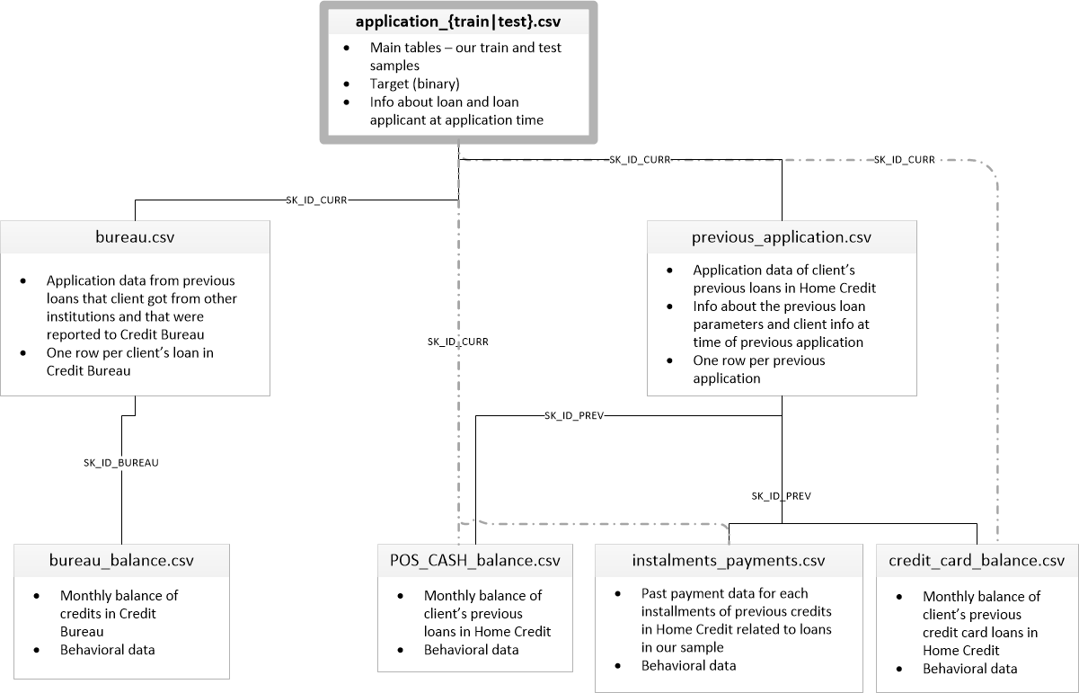

Lựa chọn đặc trưng và tiền xử lý dữ liệu

Lựa chọn đặc trưng
- Đặc trưng nhân cá nhân
Tên biến | Giải thích
CODE_GENDER | Giới tính
DAYS_BIRTH | Tuổi (tính bằng ngày)
NAME_FAMILY_STATUS | Tình trạng hôn nhân
CNT_CHILDREN | Số con
CNT_FAM_MEMBERS | Số thành viên trong gia đình
- Đặc trưng kinh tế - xã hội
Tên biến | Giải thích
NAME_EDUCATION_TYPE | Trình độ học vấn
OCCUPATION_TYPE | Nghề nghiệp
NAME_INCOME_TYPE | Loại thu nhập (lương, hưu trí, tự doanh...)
REGION_RATING_CLIENT | Xếp hạng khu vực sống
REGION_RATING_CLIENT_W_CITY | Xếp hạng khu vực + thành phố
- Đặc trưng tài chính
Tên biến | Giải thích
AMT_INCOME_TOTAL | Tổng thu nhập
AMT_CREDIT | Tổng số tiền vay
AMT_ANNUITY | Khoản thanh toán hàng kỳ
AMT_GOODS_PRICE | Giá trị hàng hóa được tài trợ
DAYS_EMPLOYED | Số ngày đã đi làm
DAYS_REGISTRATION | Số ngày đã đăng ký thường trú
DAYS_ID_PUBLISH | Số ngày từ lúc cấp CCCD / CMND
- Đặc trưng cư trú
Tên biến | Giải thích
NAME_HOUSING_TYPE | Loại hình nhà ở (mua, thuê, công ty...)
REGION_POPULATION_RELATIVE | Mật độ dân số vùng sống
DAYS_LAST_PHONE_CHANGE | Số ngày từ lần đổi số điện thoại cuối

Tiền xử lý dữ liệu
- Loại bỏ các cột không cần thiết
- Kiểm tra và xử lý dữ liệu thiếu
- Mã hóa biến phân loại dùng One-Hot Encoding
- Chuẩn hóa dữ liểu

Xây dựng mô hình dự đoán xác suất nợ xấu (PD) dùng LightGBM và XGBoost
Hai mô hình chính được sử dụng:
- LightGBM: thư viện GBDT tối ưu hóa tốc độ, hiệu quả cao với dữ liệu dạng sparse
- XGBoost: mô hình boosting cổ điển, mạnh trong nhiều bài toán dự báo nhị phân
Các mô hình được huấn luyện để dự đoán biến TARGET (0: trả nợ đúng hạn, 1: nợ xấu), đầu ra là xác suất nợ xấu (PD) cho từng khách hàng
Chọn mô hình tốt hơn với AUC cao hơn để sử dụng dự đoán PD cuối cùng bằng tập test

Quy đổi PD thành điểm tín dụng
- Dự báo xác xuất nợ xuất PD với khách hàng mới
- PD được chuyển đổi sang thang điểm tín dụng chuẩn (300 – 850) bằng công thức log-odds [5]:
$$\text{Score}=\text{Offset}-\text{Factor}⋅\ln\left(\frac{\text{PD}}{1-\text{PD}}\right)$$
Trong đó:
- Factor = PDO / ln(2) với PDO thường dùng (Points to Double Odds) = 20
  - Factor ≈ 28.85
- Offset được gán theo điểm chuẩn: giả sử PD = 0.02 → Score = 600
  - suy ra Offset ≈ 487.7
Kết quả điểm tín dụng được giới hạn trong khoảng 300–850 bằng hàm clip. Cách tiếp cận này cho phép ánh xạ trực quan xác suất rủi ro thành thang điểm thân thiện, dễ giải thích với người dùng.

Qui đổi PD thành giá trị tổn thất kỳ vọng EL (Expected Loss)
Từ PD, dự báo Expected Loss (EL) cho từng khoản vay theo công thức [6]
EL=PD×LGD×EAD
Trong đó:
- LGD: tỷ lệ tổn thất khi nợ xấu, giả định là 50%
- EAD: dư nợ tại thời điểm mặc định, lấy từ biến AMT_CREDIT

Tính tổng EL trong kỳ làm ước lượng trích lập dự phòng cho kỳ tiếp theo
Tổng EL được cộng dồn theo quý để ước lượng mức trích lập dự phòng tín dụng (PCL) cho kỳ tiếp theo. Việc này giúp tổ chức tài chính dự báo rủi ro và chủ động phân bổ nguồn vốn.

Tài liệu tham khảo
[1] A. Montoya, inversion, KirillOdintsov, and M. Kotek, “Home Credit Default Risk.” 2018. [Online]. Available: https://kaggle.com/competitions/home-credit-default-risk
[2] A. Markov, Z. Seleznyova, and V. Lapshin, “Credit scoring methods: Latest trends and points to consider,” J. Finance Data Sci., vol. 8, pp. 180–201, Nov. 2022, doi: 10.1016/j.jfds.2022.07.002.
[3] H. Mohammadnejad-Daryani, A. A. Taleizadeh, and D. Pamucar, “A novel profit-driven framework for model evaluation in credit scoring,” Eng. Appl. Artif. Intell., vol. 137, p. 109137, Nov. 2024, doi: 10.1016/j.engappai.2024.109137.
[4] A. Li, Z. Li, and A. Bellotti, “Predicting loss given default of unsecured consumer loans with time-varying survival scores,” Pac.-Basin Finance J., vol. 78, p. 101949, Apr. 2023, doi: 10.1016/j.pacfin.2023.101949.
[5] N. Siddiqi, Intelligent Credit Scoring: Building and Implementing Better Credit Risk Scorecards, 2nd ed., Hoboken, NJ, USA: Wiley, 2017.
[6] Basel Committee on Banking Supervision, Basel III: A global regulatory framework for more resilient banks and banking systems, Bank for International Settlements, Jun. 2011 (rev. 2013). [Online]. Available: https://www.bis.org/publ/bcbs189.htm

